cm3 example system simulation manual

1. 先确认example system是否可以正常进行仿真 (需要提前把AT421-MN-80001-r0p0-02rel0文件夹复制到自己本地工作目录)

a）在terminal下进入到 /m3designstart/logical/testbench/execution_tb

b) make compile SIMULATOR=vcs DSM=no FSDB=yes执行编译，dump fsdb

c）make run TESTNAME=memory_tests SIMULATOR=vcs DSM=no执行仿真，run完会打印“TEST PASSED”

2. 目前使用该编译器：http://www.myir-tech.com/soft.asp?id=1119

3. HW准备：将GPIO3替换为自己的module，最后5个输出port直接assign成0即可。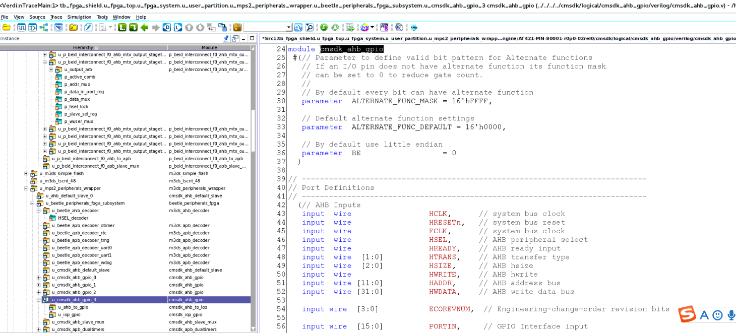

GPIO3 address region 0x40013000~40013FFF

4. SW准备：可以在AT421-MN-80001-r0p0-02rel0\m3designstart\logical\testbench\testcodes\memory_tests工程的基础上进行编辑修改并编译，编译设定注意项如下红色标记

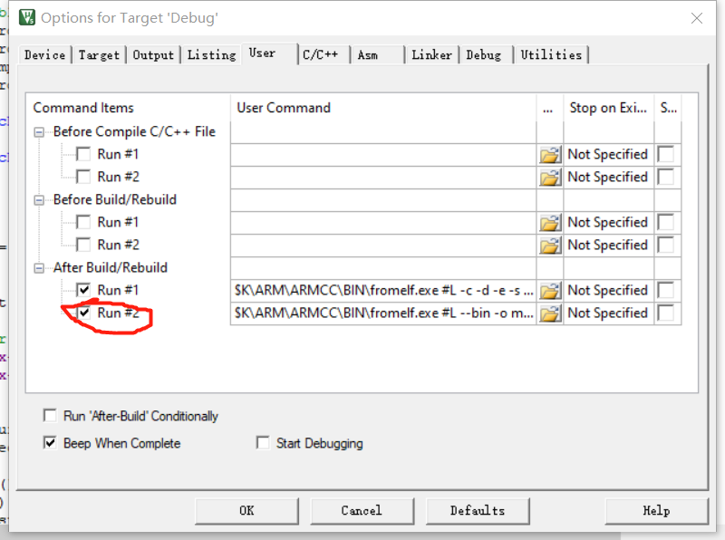

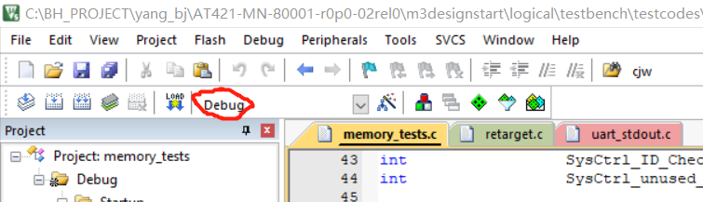

5. 将bin文件复制到Linux下AT421-MN-80001-r0p0-02rel0\m3designstart\logical\testbench\testcodes\memory_tests，执行step1.b step1.c